
08 BP 755 Cotonou
BÉNIN
Tél.: +229 21 32 18 63
mdc.info@gouv.bj
www.dev.gouv.bj

ATELIER DE VALIDATION DU RAPPORT SUR LA REVUE DES INDICATEURS DES CIBLES PRIORITAIRES DES ODD ET DU RAPPORT NATIONAL DE SUIVI DES ODD, EDITION 2020
Le mardi 12 octobre 2021, s’est déroulé dans la salle de conférence de l’INFOSEC de Cotonou, l’atelier de validation des rapports portant « revue des indicateurs des cibles prioritaires des ODD » et « suivi de la mise en œuvre des ODD » au titre de 2020. Organisé par le Ministère du Développement et de la Coordination de l’action Gouvernementale à travers la Direction Générale de la Coordination et du Suivi des ODD avec l’appui technique et financier du Fonds des Nations Unies pour l’Enfance (UNICEF), cet atelier se déroulera sur deux (02) demi-journées, soient, les 12 et 13 octobre 2021. Il a connu la participation du représentant du Coordonnateur du SNU, du représentant du projet « Reforme » de la GIZ, des Points focaux ODD des différents ministères, des représentants des OSC, des cadres de la DGCS-ODD et de la DGPD.
L’ouverture de l’atelier a été marquée par trois allocutions : le mot de bienvenue du Directeur Général de la Coordination et du Suivi des ODD (DGCS-ODD), l’allocution du Représentant du Coordonnateur Résident du Système des Nations Unies et du discours d’ouverture de l’atelier par Madame la Secrétaire Générale du Ministère du Développement et de la Coordination de l’Action Gouvernementale.
Photo n°1 : Ouverture des travaux
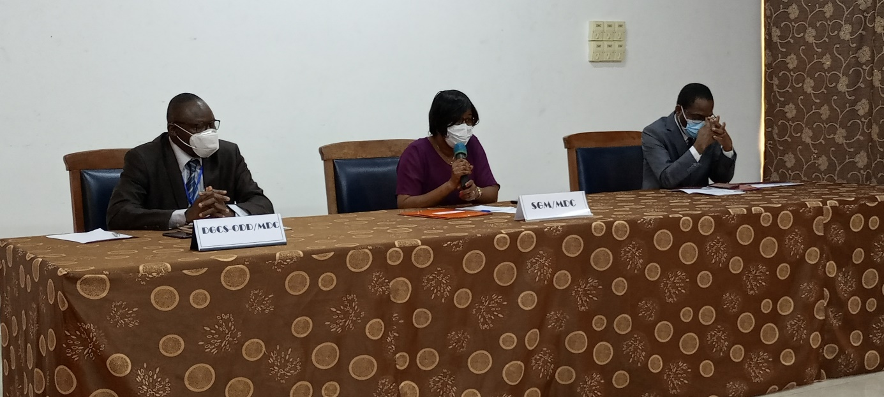
Dans son intervention, Monsieur Magloire A. AGUESSY, DGCS-ODD, a souhaité la bienvenue à l’ensemble des participants. Il a souligné que l’activité de ce jour s’inscrit dans le cadre de la validation de la quatrième édition du rapport à la suite d’un long processus allant de la collecte, du traitement et de l’analyse des données, de l’élaboration du draft du rapport, de l’affinement des premiers drafts des rapports lors d’un atelier technique tenu du 09 au 13 août 2021 à Bohicon et de l’assurance qualité des projets de rapports à travers la prise en compte des éventuels amendements. Il n’a pas manqué de témoigner toute sa reconnaissance à l’endroit de tous les acteurs en particulier l’UNICEF et les points focaux ODD pour leur appui et disponibilité tout au long du processus d’élaboration des deux rapports.
A son tour, le représentant du Coordonnateur Résident du SNU, le rapport a félicité la DGCS-ODD et l’ensemble des acteurs impliqués pour l’élaboration de cette quatrième édition du rapport de suivi de la mise en œuvre des ODD. Il a indiqué que l’atteinte des ODD à l’horizon 2030 constitue un défi important pour le Système Des Nations Unies. A cet effet, il a réaffirmé la disponibilité des Organismes du Systèmes des Nations à accompagner les acteurs dans la mise en œuvre et le suivi des interventions en vue de l’ateinte des objectifs escomptés.
En procédant à l’ouverture des travaux de l’atelier, Madame H. Armelle C. AHAMIDE MEANGOUA, Secrétaire Générale du Ministère a également a fait part de toute sa reconnaissance à l’endroit des Points Focaux ODD qui n’ont ménagé aucun effort pour l’accomplissement des différentes diligences au cours des différentes phases d’élaboration des deux projets de rapport objets du présent atelier. Elle a précisé qu’en plus de permettre à notre pays le Bénin de mesurer les progrès accomplis dans la mise en œuvre des ODD au titre de l’année 2020 marquée par la pandémie de la Covid-19, la production de ces deux rapports offre l’opportunité pour disposer des informations quantitatives et qualitatives sur les niveaux de réalisation des actions identifiées pour atteindre les ODD et de procéder aux corrections nécessaires.
Poursuivant, elle a observé que la présente édition du rapport de suivi de la mise en œuvre des ODD au Bénin, met l’accent sur les actions menées au cours de l’exercice 2020 au niveau des différents acteurs à savoir Ministères Sectoriels, Partenaires Techniques et Financiers, Organisations de la Société Civile, etc. Quant au rapport sur la revue des indicateurs des ODD, il analyse le niveau d’évolution des indicateurs associés aux cibles prioritaires des ODD tant au niveau national qu’à des niveaux désagrégés suivant la disponibilité des données afin de proposer des solutions d’amélioration.
Elle n’a pas manqué de saluer le représentant Résident du SNU pour ses appuis permanents dans le cadre du suivi de la mise en œuvre des ODD au Bénin. Elle a invité les participants à un examen approfondi des deux rapports afin de s’assurer de la qualité du rapport que de la complétude et de l’exhaustivité dans la prise des informations et données disponibles avant leur validation.
Photo n°2 : Vue partielle des participants
